Государственное бюджетное общеобразовательное учреждение
лицей № 378 Кировского района
Санкт-Петербурга

Внеклассное мероприятие

Тема: «Вместе весело шагать…»

5 класс

Автор-составитель
учитель русского языка и литературы,
педагог дополнительного образования
Камолова Елена Геннадьевна

Санкт-Петербург
2016 г.

Ход мероприятия

Этапы мероприятия | Деятельность учителя | Деятельность учащихся
1. Организационный момент | Работа начинается с приветствия: «Вспомните о чем-то приятном, улыбнитесь и скажите друг другу ласковые слова».  Учитель предлагает учащимся распределиться по группам, сообщает тему классного часа.  «В качестве темы нашей встречи предлагаю слова из песни «Вместе весело шагать…» (Презентация 1, слайд 1). Сегодня мы поговорим о друзьях и дружбе». | Учащиеся рассаживаются по группам (4 группы).
2. Актуализация знаний | «Каждый человек стремится к общению с другими людьми.  Слово «друг» известно давно. Но всех ли людей, которые нас окружают, можно назвать друзьями?  - Кого можно считать другом?  - Какими качествами должен обладать друг?  - Каких друзей нам хотелось бы иметь?  Это мы постараемся сегодня выяснить.  Послушайте стихотворение и скажите,  какова его основная мысль?» | Подготовленный ученик читает стихотворение.  Учащиеся формулируют основную мысль стихотворения.
3. Постановка проблемного вопроса | Перед началом работы учитель предлагает подумать над словом «дружба», расшифровать его – подобрать к каждой букве качества, из которых может складываться дружба. Слово записать по вертикали.  (Слайд 2) | Учащиеся обсуждают в группе варианты ответов.  Представитель от группы называет качества. Остальные могут дописать понравившиеся ответы.
4. Технологический этап | Мозговой штурм «Дружба – это …» (5 мин.)  Подумайте над вопросом, что значит «дружба» и зачем она нужна людям? | Индивидуальная работа. Несколько учащихся зачитывают ответы.
 | Учитель раздает на карточках задание каждой группе и предлагает обсудить ряд вопросов и высказать по ним собственные суждения.  Учитель обобщает выступления групп. В качестве совета цитирует высказывание академика Д.С.Лихачева. | В группах идет обсуждение заданий. По окончании осуждения представители от групп представляют свою работу.
 | Учитель предлагает рассказать о себе, начиная фразу словами: « Со мной можно дружить, потому что…». | Желательно дать возможность сказать о себе каждому. Но принуждать при этом не нужно.
 | Учитель предлагает подумать, умеют ли учащиеся ценить достоинства других людей, замечают ли их?  Для этого дается следующее задание: расскажи однокласснику о возможности дружбы между вами, начиная словами: «Я мог бы с тобой дружить, потому что ты…у тебя…»  (Слайд 4) | Заслушиваются ответы нескольких пар учащихся.
 | Вывод учителя о важности во взаимоотношениях с людьми не терять чувства собственного достоинства и ценить достоинства других.  Рассказывает о толерантном поведении, о петербургской эмблеме толерантности и девизе-слогане и предлагает их обсудить. | Учащиеся делятся своими мыслями, высказывают предположения.
 | Учитель предлагает учащимся поучиться находить друзей с помощью объявлений «Ищу друга», приготовленных дома. | Учащиеся до начала мероприятия прочитали доску объявлений и сделали свои отметки.  После подсчета «голосов» попытались проанализировать, почему одни объявления получили большой отклик, а другие привлекли внимание немногих.
 | Учитель предлагает сформулировать правила, следуя которым можно найти друга и сохранить дружбу. (Слайд 6) | Учащиеся работают в группах (3-5 мин.). Представитель зачитывает сформулированные правила.
 | Учитель дает задание создать художественный портрет дружбы. | Учащиеся в группе в течение 10 мин. создают рисунки.  Презентация рисунков.
 | Учитель предлагает обратиться к народной мудрости – вспомнить пословицы и поговорки о дружбе. | Учащиеся называют пословицы и поговорки.
5. Итог мероприятия | В заключение учитель читает стихотворение Ю. Друниной «О дружбе». Подводит итоги встречи и предлагает исполнить песню «Вместе весело шагать…». (Презентация 2) | Учащиеся вместе с учителем исполняют песню.

Сценарий классного часа

«Вместе весело шагать…»

Цель: воспитывать чувство толерантности в классном коллективе.

Задачи:
- формирование нравственных качеств: умение дружить, ценить дружбу;
- обучение культуре общения (коммуникативным умениям);

Оборудование:
- Музыкальные записи детских песен о дружбе.
- Компьютерная презентация.
- Карточки с заданиями для групповой работы.
- Объявления «Ищу друга», подготовленные заранее.

Ход мероприятия

Организационный момент
Работа начинается с приветствия учителя:
- вспомните о чем-то приятном, улыбнитесь и скажите друг другу ласковые слова.
Учащиеся рассаживаются по группам.
- Слово учителя.
В качестве темы нашей встречи предлагаю слова из песни «Вместе весело шагать…» (Презентация 1, слайд 1). Сегодня мы поговорим о друзьях и дружбе.
Каждый человек стремится к общению с другими людьми. Философ Сократ говорил: «Никакое общение с другими людьми невозможно без дружбы».
Дружба всегда была в цене, о ней говорится в поговорках и пословицах, дружба спасала людей, вдохновляла на подвиг.
А как же зарождается дружба? Нередко, люди начинают дружбу со школьной скамьи и проносят её через всю свою жизнь.
Нас школьная семья недаром породнила,
Мы школьные друзья, и в этом наша сила.
Слово « друг» известно давно. Но всех ли людей, которые нас окружают, можно назвать друзьями?

- Кого можно считать другом?
- Какими качествами должен обладать друг?
- Каких друзей нам хотелось бы иметь?
Это мы постараемся сегодня выяснить.
- Подготовленный ученик читает стихотворение.
Кто верит в дружбу горячо,
Кто рядом чувствует плечо,
Тот никогда не упадет,
В любой беде не пропадет,
А если и споткнется вдруг,
То встать ему поможет друг!
Всегда в беде надежный друг
Ему протянет руку.

  - О чем это стихотворение? Какова основная мысль стихотворения?

- В начале работы предлагаю подумать над словом «дружба», расшифруйте его – подберите к каждой букве качества, из которых может складываться дружба. Слово записать по вертикали.
(Слайд 2)
Вывод: Слово «дружба» - очень емкое слово.
- Мозговой штурм «Дружба – это …» (5 мин.)
  - Подумайте над вопросом, что значит «дружба» и зачем она нужна людям? (индивидуальная работа)
Вывод: ребята продемонстрировали свои представления о дружбе на основании своего жизненного опыта.
Определение из словаря В.Даля: дружба – это «бескорыстная стойкая приязнь».

В словаре Академии наук СССР «дружба» определяется так: «отношения, основанные на взаимной привязанности, духовной близости, общности интересов».

- Предлагаю группам обсудить ряд вопросов и высказать по ним собственные суждения.
Карточка 1
- Есть ли у тебя друг? Если да, то почему ты считаешь его своим другом?
- Какие черты характера, качества друга ты больше всего ценишь?

Карточка 2
- Готов ли твой друг поступиться своими интересами, если этого требуют твои дела, твое благополучие? Имеешь ли ты право требовать от него этого?
- Всегда ли ты говоришь другу правду?

Карточка 3
- Какие проступки ты смог бы простить другу?
- Чего не смог бы простить ему?

Карточка 4
- Помогает ли тебе дружба в жизни, учебе?
- Может ли дружба сделать человека лучше, избавить от недостатков?

Вывод: как бы ни отличались наши мнения в мелочах, все-таки в главном у нас есть согласие. Понимание друга как другого Я предполагает сходство, близость интересов и черт характера.
Академик Д.С.Лихачев, обращаясь к молодежи, писал: «Поддерживайте товарищеские отношения со своими одноклассниками. Будьте хорошим, честным, прямым и добрым товарищем, именно товарищем. Это запоминается на всю жизнь».

- Вы учитесь вместе уже 5-ый год и, я думаю, согласитесь со мной, что в каждом из вас есть то, за что можно уважать друг друга. Расскажите о себе, начиная фразу словами: « Со мной можно дружить, потому что…»
(Слайд 3)
Вывод: в каждом из вас есть масса достоинств, за которые вас можно ценить и уважать.

- А умеете ли вы ценить достоинства других людей, замечаете ли вы их?
Проверим, выполнив следующее задание: расскажи однокласснику о возможности дружбы между вами, начиная словами: «Я мог бы с тобой дружить, потому что…»
(Слайд 4)
Вывод: во взаимоотношениях с людьми важно не терять чувства собственного достоинства, но не менее важно ценить достоинства других.

Идеальных людей не бывает. У каждого из нас есть достоинства и недостатки. Настоящий друг простит мелкие недостатки, а если они серьезные, то в прямом, открытом разговоре скажет об этом. Кроме того, нужно помнить, что друг имеет право на собственную точку зрения, и она не всегда должна совпадать с нашей.

  - Как поступить в этом случае?
(Выслушать, проявить уважение, терпимость)

Такое отношение к другому человеку, уважение к его взглядам является проявлением толерантности. Быть толерантным – означает уважать других, невзирая на различия. Это значит быть внимательным к другим и обращать внимание на то, что нас сближает.
Толерантность проявляется дома, в школе. Все знают, что нужно жить дружно, но иногда трудно сдержаться, когда мы видим недостатки других. Иногда у нас возникает ощущение, что к нам придираются. Стремясь быть сильными, мы становимся нетолерантными и остаемся в одиночестве.

  - Как стать толерантным? (Необходимо оставаться самим собой, видеть свои ошибки.)
16 ноября весь мир отмечает День толерантности. Не так давно у Петербурга появилась собственная эмблема толерантности и девиз-слоган.

  - Как вам кажется, что означает этот логотип и слоган? (Слайд 5)

- Отсутствие друзей обрекает нас на одиночество. Человек не должен быть одинок, это делает его несчастным. Попробуем найти друзей прямо сейчас, а если не получится, поучимся этому у других.

Объявление «Ищу друга»
Учащимся заранее было предложено написать объявления о желании найти друга. Одноклассники, прочитав объявления, должны были поставить отметку в тех, которые их заинтересовали. (Объявления можно было не подписывать.)
- Посмотрите, отозвались ли на ваше объявление? Посчитайте количество значков и назовите цифру.
Чтение объявлений.
- Почему эти объявления получили наибольшее или наименьшее количество голосов?
(Мало голосов: много требований, которым нелегко соответствовать, возможно, ищут друга, который должен что-то давать, ничего не предлагают взамен.
Много голосов: автор предлагает то, чем он сам обладает, т.е. он готов к дружеским отношениям, предполагающим желание и умение не только брать, но и давать.)

- Предлагаю сформулировать правила, следуя которым можно найти друга и сохранить дружбу (работа в группах 3-5 мин.)
(Слайд 6)

- «Нарисуй дружбу»
Словесный портрет дружбы нам удалось создать. Предлагаю создать ее художественный портрет. (10 мин.)
Вывод: рисунки яркие, выразительные, создающие радостное настроение, значит, дружба вносит в нашу жизнь много хорошего, позитивного.

- Люди давно оценили значение дружбы в их жизни. Веками живут пословицы о дружбе. Вспомним их. Закончите пословицы. (Слайд 7. См. приложение)

И в художественной литературе не раз были рассказаны истории о верных друзьях. Приведите примеры.

- В заключение нашей встречи послушайте стихотворение Ю. Друниной, которое так и называется «О дружбе».

Когда нам нужна дорогая услуга,
Когда нас беда постигает в пути,
Мы чувствуем, как не хватает нам друга,
Мы ищем его и не можем найти.

Как жизнь нас порой загоняет в угол
За то, что не тянемся ни к кому.
Ведь чтобы иметь настоящего друга,
Надо другом быть самому.

Вывод: сделаем нашу жизнь лучше, будем помогать друг другу, ценить хороших и верных друзей, беречь их дружбу, ведь «Дружба дороже богатства». В заключение нашей встречи предлагаю исполнить песню, которую по праву можно считать гимном дружбы.

Исполнение песни «Вместе весело шагать…». ( Слайд-шоу презентации 2)

Список литературы

- Сгибнева Е.П. Классные часы в средней школе: практическое пособие. – 3-е изд. – М.: Айрис-пресс, 2006. – 160 с.
- Формы взаимодействия учителя с родителями в средней школе (5-8 классы) (Родительские собрания, беседы, практикумы, праздники). / Сост. Н.А.Касаткина. – Волгоград: Учитель, 2004. – 95 с.
- Полякова М.В. «Дружный класс». Программа развития установок толерантности и культуры мира в начальной школе. – М.: УЦ «Перспектива», 2008. – 160 с.

Приложение

Слайд 1


Слайд 2

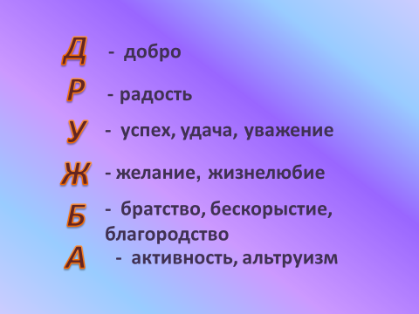

Слайд 3
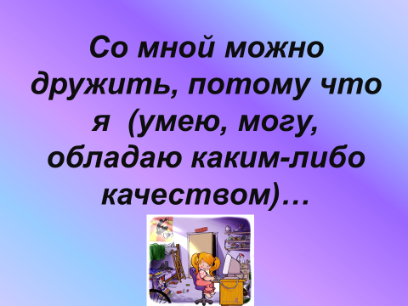

Слайд 4
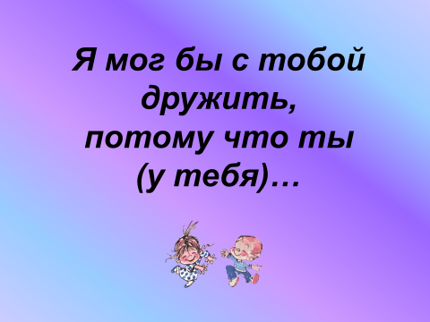

Слайд 5


Слайд 6

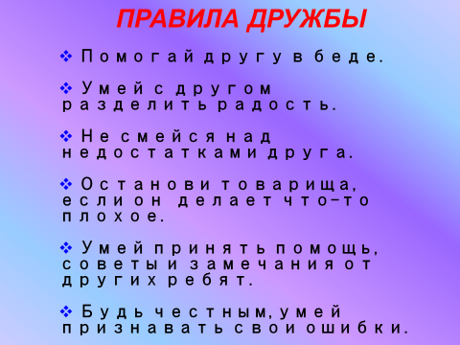

Слайд 7
